Развлечение для детей среднего дошкольного возраста

«Путешествие по сказкам»

Цель:
Закрепить знания о русских народных сказках.

Задачи:
1. Формировать умение определять сказку по загадкам и знакомым отрывкам из сказок.
2. Развивать диалогическую речь детей.
3. Развивать эмоциональную отзывчивость, коммуникативные способности, умение работать в коллективе.
4. Развивать воображение, фантазию, мышление.
5. Способствовать развитию слухового внимания;
6. Способствовать снятию мышечного напряжений (физ. минутки) .

Ход занятия
Стук в дверь. Воспитатель вносит куклу Фея.
Фея: Здравствуйте, ребята!
Дети: Здравствуйте!
Фея: Я прилетела к вам в гости из Волшебной страны Сказок. Ребята, с собой я принесла волшебный мешочек, в котором собраны все самые любимые сказки. А вы любите сказки? (Ответы детей). Тогда, друзья, мы отправляемся с вами в чудо-сказку. Но сначала мы все вместе скажем волшебные слова, без них мешочек со сказками не откроется: «Крекс, фекс, пекс». (Достаем загадку). Я вам прочитаю, а вы угадайте, что это за сказка?
Загадка:
Ждали маму с молоком.
А пустили волка в дом.
Кто же были эти,
Маленькие дети?
(Ответы детей, козлята из сказки «Волк и семеро козлят»)
Ой, какие вы молодцы! Ребята, правильно поступили козлята? Можно незнакомых в дом пускать? (Ответы детей)
А мы с Вами сделаем гимнастику для пальчиков «Коза»
- Шел старик дорогою
- Нашел козу безрогую.
- Давай, коза, попрыгаем,
- Ножками подрыгаем.
- А коза бодается,
- А старик ругается.

Кто попытается достать следующую сказку? Говорим все волшебные слова: «Крекс, фекс. пекс» и достаем загадку.
Загадка
В этой сказке кошка, внучка, мышь и есть собачка Жучка,
Дружно деду с бабой помогали, еле-еле из земли ее достали.
Ребята что это за сказка? (Репка) Правильно, ребята! Какие вы все молодцы! Все сказки знаете!
Вставайте все врассыпную и мы поиграем.
Игра «Репка».
В огороде дедка
Репку посадил.
(присели)
И водой из лейки
Репку он полил.
(тихонько поднимаемся)
Расти, расти, репка,
И сладка, и крепка.
(тянемся вверх на носочках)
Выросла репка
Всем на удивленье
(подняли плечики)
Большая –пребольшая,
Всем хватит угощенья.
(руки в стороны)
Выросла репка
И сладка, и крепка.
(тянемся вверх на носочках)

Ребята, ничем вас не удивишь! Но вот эту сказку - сейчас точно не отгадаете! Кто хочет достать из моего мешочка волшебную сказку? Повторяем волшебные слова «Крекс, фекс, пекс», достаем загадку.
Загадка
Лечит маленьких детей,
Лечит птичек и зверей,
Сквозь очки свои глядит
Добрый доктор (Ответы детей) .
Умнички! И с этой загадкой справились! Давайте, наши глазки отдохнут, сделаем гимнастику для них.
Гимнастика для глаз.
Открываем глазки – раз,
А зажмуриваем – два.
Раз, два, три, четыре,
Раскрываем глазки шире
А теперь опять сомкнули,
Наши глазки отдохнули.
Отдохнули?

Тогда приступаем к следующей загадке. Говорим волшебные слова, достаем следующую загадку:
Загадка
«Нам не страшен серый волк,
Серый волк — зубами щелк»
Эту песню пели звонко
Три веселых … .
(Поросенка (Ответы детей).
Как замечательно! Какие вы знатоки сказок! Наверно вы уже устали! Вставайте и мы с вами отправимся в Путешествие по сказкам.
Физкультурная минутка «Сказки»
Мышка быстренько бежала (бег на месте)
Мышка хвостиком виляла (имитация движения)
Ой, яичко уронила (наклониться, «поднять яичко»)
Посмотрите-ка, разбила (показать «яичко» на вытянутых руках)
Вот ее мы посадили (наклониться)
И водой ее полили (имитация движения)
Вырастала репка хороша и крепка (развести руки в стороны)
А теперь ее потянем (имитация движения)
И из репы кашу сварим (имитация еды)
И будем мы от репки здоровые и крепкие (показать «силу»)
Мы славная семья козлят
Мы любим, прыгать и скакать (подпрыгивание на месте)
Мы любим, бегать и играться,
Любим рожками бодаться.
(указательными пальчиками обоих рук
показывают «рожки» друг другу)

Садимся на стульчики. Еще одна последняя загадка осталась в моем волшебном мешочке! Произносим волшебные слова и достаем загадку:
Загадка
Мышка дом себе нашла,
Мышка добрая была,
В доме том в конце концов
Стало множество жильцов.
(Ответы детей)
Я приготовила вам еще одну игру, которая называется «Теремок»! Приглашаю Вас поиграть!
Игра «Теремок».
В чистом поле теремок
Был ни низок, не высок.
(присели, встали руки вытянуты)
Звери разные там жили,
Жили дружно, не тужили.
(поклон)
Там и мышка (руки перед собой
на носочках)
И лягушка (присели)
Зайчик (прыжки)
С лисонькой –подружкой
(повертели «хвостиком»)
Серый волк –зубами щелк
(показали руками «пасть»)
В дружбе знали они толк.
(поклон)
Но набрел на теремок
Мишка косолапый
(изобразить мишку)
Раздавил он теремок
Своей огромной лапой.
(кулачок об кулачок)
Звери очень испугались,
Поскорее разбежались
(бег на месте)
А потом собрались снова
Чтоб построить терем новый.
(сели на стульчики)

Ребята, вот и подошло наше с Вами Путешествие по сказкам! Вам понравилось? Какие сказки мы с Вами сегодня повторили? Мне очень у вас понравилось в гостях! Вы все такие молодцы, сказки все знаете, отгадывать загадки умеете! Но мне надо возвращаться в свою Волшебную страну сказок, там меня ждут мои подружки – Феи! До свидания, ребята! До новых встреч!

(интернет ресурс МААМ.ру)

Беседа – рассуждение «Что такое сказки?»

П/г: «Любимые сказки»
Будем пальчики считать
1,2,3,4,5
Будем сказки называть
Рукавичка, Теремок
Колобок – румяный бок.
Три медведя, Волк, Лиса.
Не забудем Сивку – Бурку,
Нашу вещую каурку.
Про Жар – птицу сказку знаем,
Репку мы не забываем.
Знаем волка и козлят.
Этим сказкам каждый рад!

Показ презентации «Кто такой Виктор Сутеев, что он написал»
Выставка книг В. Сутеева
Рассматривание иллюстраций к сказкам В. Сутеева
Настольно – печатные игры: «Найди тень к сказки», «Из какой мы сказки»

«Совместная деятельность с детьми по сказке В.Сутеева «Под грибом»»

Цель: Знакомство детей со сказкой В Сутеева «Под грибом»

Задачи:
- Учить детей понимать образное содержание и идею сказки;
- Учить передавать структуру сказки с помощью мнемотаблицы;
- Учить передавать интонацией и голосом характеры персонажей;
- Совершенствовать лексико - грамматический строй речи с помощью слов: Муравей (муравьишко), Воробей (воробьишко), Мышь (мышка), Заяц (зайчик, зайчишка), Лиса (лисичка,лисонька), Гриб (грибок, грибочек)
- Подвести к пониманию образного содержания пословицы «в тесноте да не в обиде»;
- Развивать память, внимание, мышление.

Оборудование: элементы декорации к сказке «Под грибом», маски-шапочки персонажей; мнемотаблица

Ход:
Чтение сказки и просмотр мультфильма В. Сутеева «Под грибом»
Беседа по сказке:
- Ребята, обратите внимание, на доске подсказка, которая поможет вам ответить на мои вопросы. (Использование мнемотаблицы)
- Кто главные действующие лица сказки? (Муравей, бабочка, мышка, заяц, воробей, лиса, лягушка)
- Вспомните, с чего начинается сказка? Что случилось с муравьем? (Муравей попал под сильный дождь.)
- Кто попросился к муравью под грибок? (Бабочка, мышка, воробей, заяц)
- Что произошло с зайцем? (За зайцем гналась лиса)
- Что удивило муравья, когда закончился дождь и он выбрался из-под гриба? (Сначала ему одному было мало места, а теперь всем место нашлось.)
- Как же получилось, что сначала под грибом и одному тесно было, а потом всем пятерым место нашлось? (Пока шел дождь, гриб вырос.)
- Что помогло героям сказки? (Дружба, доброта, отзывчивость, готовность прийти на помощь любому кто попал в беду.)

Пальчиковая гимнастика «Под грибом»
Дождь идет сильней, сильней. (кончики пальцев стучат по столу)
Под грибок встал муравей. (поставить под ладошку указательный палец другой руки)
Место бабочке нашлось, (взмах ладошек в стороны)
Потесниться лишь пришлось. (два пальца под ладошку)
Мышь к грибочку подбежала, (пальчики бегут по ногам вниз)
Рядышком с друзьями встала. (три пальца под ладошку)
Воробьишка весь промок, (скрестить руки, постучать ладонями по плечам)
Тоже встал он под грибок. (поставить под ладошку четыре пальца)
Зайку от лисы спасали — («ушки» из указательного и среднего пальцев)
Далеко ее прогнали.
Как под маленьким грибком (пять пальцев под ладошку)
Все нашли хороший дом? (пожать плечами, руки над головой «домиком»)

Дидактическое упражнение «Назови ласково героев сказки»
Муравей (муравьишко)
Воробей (воробьишко)
Мышь (мышка)
Заяц (зайчик, зайчишка)
Лиса (лисичка, лисонька)
Гриб (грибок, грибочек)

Театральные этюды.
- Сейчас поиграем в игру «Закончи предложение».
Дети надевают шапочки–маски и выполняют задание.
• Как-то раз застал муравья сильный… (дождь). (Как себя чувствовал муравей во время дождя?) Добежал муравей до грибочка и … (спрятался).
• Ползет к грибу мокрая… (бабочка).
• Пустите меня под грибок. Вода с меня ручьем … (течет).
• Мимо гриба воробей скачет и… (плачет).
• Спрячьте, — кричит (заяц), спасите, за мной лиса … (гонится)!
• Зайца не видали? А не тут ли он … (прячется)?
• Эх вы, а гриб то под дождём … (вырос).

Разучивание потешки с опорой на мнемотаблицу «Хитрый грибок»
Хитрый маленький грибок
В круглой, красной шляпке.
Он не хочет в кузовок,
Он играет в прятки.

Итог занятия.
- Ребята, я вам сейчас прочитаю пословицы, а вы подумайте и скажите, какая из них подходит к нашей сказке.
В тесноте, да не обиде.
Милости прошу к нашему шалашу.
Вместе тесно, а врозь скучно.

- Что помогло героям сказки?
- Как вы думаете, чему мы научились у этой сказке?

Конструирование из бумаги «Грибок»
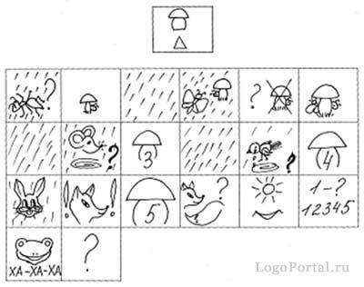

«Совместная деятельность с детьми по сказке В.Сутеева «Кто сказал - Мяу»»

Цель: Знакомство детей со сказкой В. Сутеева «Кто сказал - Мяу»

Задачи:
- Закрепить представления детей о домашних животных.
- Уточнить, расширить и активизировать словарь детей по теме «Домашние животные».
- Развивать диалогическую речь.
- Развивать слуховое внимание, мышление, творческое воображение;
- Развивать общую и мелкую моторику.
- Формирование навыков сотрудничества, доброжелательности, ответственности, инициативности.
- Воспитывать простейшие эмоции: грусть, удивление, радость, злость, и учить их выражать и распознавать с помощью пиктограмм.

Оборудование:
Пиктограммы с изображением эмоций, аудиозапись голоса животных, шапочки персонажей сказки: пчелки, мышки, собаки, кошки, петушка, лягушки.

Ход:
Чтение сказки и просмотр мультфильма В. Сутеева «Кто сказал – «Мяу»»
Беседа по сказке.
Ребята посмотрите внимательно вокруг, кого вы видите во дворе? (Дети перечисляют животных). В какой сказке есть все эти персонажи? (В сказке “ Кто сказал мяу”).
- Ребята кого первым встретил щенок во дворе? (Петушка) Покажите, как он удивился? (Дети изображают на лице удивление). Найдите картинку, на которой изображено удивление (дети показывают пиктограмму с эмоцией удивления).
- Вспомните, кто был вторым? (Мышка).
- А при встрече кого щенок испугался? (Собаки). Собака была третьей.
- А кто был четвертым? (Пчела). Что сделала пчела? (Ужалила щенка в нос). Что случилось с ним дальше? (Он упал в пруд). И ему стало грустно. Покажите грустное лицо. (Дети показывают грусть на лице). Найдите на картинке грустную эмоцию. (Показывают пиктограмму с эмоцией грусти).
- Кого встретил щенок после пчелы? (лягушку) Молодцы!
- Так кто же сказал мяу? (Кошка) Щенок рассердился и стал злым. Изобразите на лице злость (дети злятся). Покажите такую же картинку (показывают пиктограмму злости). Мне нравится, когда ваши лица радостные и веселые, улыбнитесь. Найдите на картинке радостную эмоцию. (Дети показывают пиктограмму с эмоцией радости).

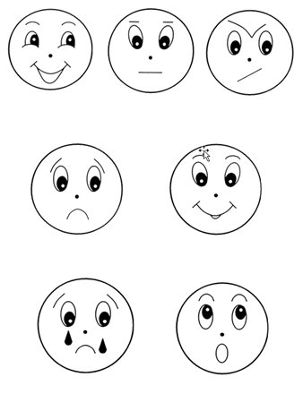

Игра «Имитация движений животных»
Ребята, у нас есть волшебная ширма. Кто за нее зайдет, тот в кого-нибудь превратится. Хотите попробовать? Дети по одному заходят за ширму, воспитатель надевает им шапочку собаки, кошки, мышки, пчелки, петушка, лягушки.
Вы все превратились в героев сказки “Кто сказал мяу”. Теперь предлагаю вам повеселиться. Чья музыка будет звучать, тот и будет танцевать.
Под музыку (по выбору педагога) дети имитируют движения тех животных, в которых они превратились.

Игра «Кто лишний»
Педагог включает аудиозапись «Голоса животных», дети должны определить какое это животное (корова, коза, кошка, собака, поросенок и медведь) Педагог выставляет фигурки животных, просит детей посмотреть и определить кто лишний и почему? (Медведь лишний. Потому что дикое животное, а все остальные домашние, живут с человеком.)

Упражнение «Что не дорисовал художник» (Показываем картинки и предлагаем детям сказать, а затем дорисовать, что забыл нарисовать художник)

Физкультминутка «Кошка и собачка»
Кошка Муська моет носик. (ладонью потереть нос)
Кошка Муська ушки трет. (большим и указательным пальцем потеть мочки ушей)
Потому, что нашу киску,
К себе в гости Жучка ждет.
Им двоим совсем нескучно,
Сообща все веселей!
Вместе нюхать, (вдох через нос, выдох через рот)
Вместе лаять, (гав-гав)
И мяукать, и мурлыкать, (мяу-мяу, мур-мур)
И конечно же попрыгать. (прыжки на месте)
Береги своих друзей! (хлопки в ладоши)

Артикуляционная гимнастика «Котик Мурзик» , «Щенок» (картотека)

Рисование «Кто сказал - Мяу»

«Совместная деятельность с детьми по сказке В.Сутеева «Цыпленок и утенок»»

Цель: Знакомство детей со сказкой В. Сутеева «Цыпленок и утенок»

Задачи:
- Закрепить представления детей о домашних птицах.
- Уточнить, расширить и активизировать словарь детей по теме «Домашние птицы».
- Развивать диалогическую речь.
- Развивать слуховое внимание, мышление, творческое воображение;
- Развивать общую и мелкую моторику.
- Формирование навыков сотрудничества, доброжелательности, ответственности, инициативности.

Оборудование: серия сюжетных картинок по сказке В. Сутеева «Цыпленок и утенок», аудиозапись песни «Танец маленьких утят», картотека «Домашние птицы», аудиозапись «Птичье подворье»

Ход:
Чтение сказки и просмотр мультфильма В. Сутеева «Цыпленок и утенок»»
Беседа по сказке.
Мы большой построим дом,
Заживём все дружно в нём. (дети собираются в хоровод)
Детки собираются, двери закрываются. (дети берутся за руки)
Двери открываются, (отпускают руки)
Сказка начинается.
Тук-тук-тук, тук-тук-тук! (дети ударяют кулачком
одной руки о кулачок другой руки)
Кто стучится в гости вдруг? (дети подносят руку к ушку,
как бы прислушиваясь)
Появляется утенок.
Утенок: - Здравствуйте, ребята! Я к вам так сильно торопился, так торопился. Так хотел рассказать вам одну историю. Но меня соседская кошка так напугала, что я забыл свою историю. Но у меня с собой есть вот что….(достает картинки). Поможете мне разобраться с картинками и вспомнить историю?
Дети рассматривают картинки.
Утенок: - Однажды я и мой друг….дети продолжают. На небе светило…(солнышко). Какое оно было?(яркое, желтое) Погода была…(хорошая, солнечная).Шли мы, шли и вдруг…дети продолжают. Я нырнул…(в воду, речку), а цыпленок говорит…дети догадываются (я не умею плавать).Тогда я….(сорвал листик, посадил цыпленка) и поплыл.
Воспит.: - Ребята, как вы думаете, а цыпленку страшно? Почему? (ответы детей). А утенок какой по характеру? (сильный, смелый, умный, настоящий друг).
Утенок: Переплыли мы речку и…(пошли дальше).
Воспит.: - Ребята, а как вы думаете, что цыпленок сказал своему другу?(спасибо). Здорово! Мы молодцы!
Утенок: - Спасибо, ребята, что помогли мне вспомнить историю. А теперь мы с вами поиграем.

Музыкальная игра: «Танец маленьких утят»
Беседа: «Домашние птицы»
П/и: «Курочка и цыплята», «Утята и орлан»

Игра: «Угадай чей голос» (распознание голосов домашних птиц при прослушивание аудиозаписи)

Игра: «Цыплята и утята» (Под аудиозапись голоса утят ребята плавают, а под голос цыплят, садятся на корточки и клюют зернышки)

Ф/м: «Домашние птицы»
Наши уточки с утра
Кря – кря – кря (дети идут по кругу подражая походке уток)
Наши гуси у пруда
Га – га – га (идут по кругу, вытягивая шею и отставив руки назад)
Наши курочки в окно
Ко – ко – ко (останавливаются, встают лицом в круг, бьют руками по бокам)
А как Петя – петушок
Рано – рано поутру
Нам поет ку – ку – ре – ку (поворачиваются спиной в круг, поднимаются на носочки, отставляя руки назад)

«Совместная деятельность с детьми по сказке В.Сутеева «Кораблик»»

Цель: Знакомство детей со сказкой В. Сутеева «Кораблик»

Задачи:
- Развитие умений целостно воспринимать художественное произведение;
- Развитие представлений о способах изображения персонажей: изображение поступков, чувств, переживаний, внешности персонажа, его отношения с другими героями произведения и их отношение к персонажу;
- Воспитание чувства сопереживания героям художественного произведения;
- Воспитание чувства взаимовыручки, коллективизма, дружбы.
- Закрепить знания о геометрических фигур.
Оборудование: карточки для д/и «Кто, что принес», «Помоги кораблям причалить к пристаням»
Ход:
Чтение сказки и просмотр мультфильма В. Сутеева «Кораблик»»
Беседа по сказке.
- Вам понравилась сказка? Почему?
- О ком рассказывается в этой сказке?
- Кто из героев сказки вам больше понравился? Почему?
- Что придумали друзья?
- Как они строили кораблик?
- Чем заканчивается сказка?
- Какими словами?
- Каким показан лягушонок в этой сказке? (хвастливый, насмешливый, озорной).
- А его друзья какие? (смелые, находчивые, трудолюбивые, деловые, дружные).

Игра с движениями по тексту
«От зеленого причала оттолкнулся теплоход.
Раз, два - он шагнул назад сначала,
Раз, два, а потом шагнул вперед
И поплыл, поплыл по речке, набирая полный ход». (Движения по тексту)

Физкультминутка:
«Над волнами чайки кружат,
Полетим за ними дружно.
Брызги пены, шум прибоя,
А над морем – мы с тобою!
Мы теперь плывем по морю
И резвимся на просторе.
Веселее загребай
И дельфинов догоняй». (Движения по тексту)

Дидактическая игра с мячом «Назови наоборот».
(добрый-злой; храбрый-трусливый; веселый-грустный; большой-маленький; день-ночь; зима-лето; говорить-молчать; высокий-низкий; широкий-узкий; друг-враг, тепло-холодно)

Д/у: «Кто, что принес?» (Прямой линией соединить кто из героев сказки, что принес для постройки корабля)

Д/у: «Помоги кораблям причалить к пристаням» (Раздаем детям карточки с изображением кораблей и просим помочь кораблям причалить к пристани, нарисовать в пустом квадрате такую же фигуру, как на парусе корабля) К.з, 152

Игра «Шутки-чистоговорки»
Лягушонок, где гулял?
а)Я с ребятами нырял.
б)Под кустом я отдыхал и т.д.
Эй цыпленок, где ты был?
а)В лесу бабочек ловил.
б)Из колодца воду пил и т. д.
П/и: «Капитаны»
Аппликация «Кораблик» (К.з,151)

«Совместная деятельность с детьми по сказке В.Сутеева «Палочка - выручалочка»»

Цель: Знакомство детей со сказкой В. Сутеева «Палочка - выручалочка»

Задачи:
- Создать добрый, положительный настрой и радостное настроение детям.
- Упражнять в упражнениях с гимнастическими палками.
- С помощью положительного эмоционального фона повысить интерес, активность
детей и более качественное выполнение упражнений.
- Воспитывать организованность, выдержку, уверенность в себе, смелость, активность.
- Воспитывать добрые взаимоотношения друг с другом.
- Развивать воображение, творческие способности, художественно- речевую
выразительность; связную речь.

Оборудование: гимнастические палки для выполнения упражнений, палочки Кюизенера, кубики Никитина, счетные палочки.

Ход:
Чтение сказки и просмотр мультфильма В. Сутеева «Палочка - выручалочка»»
Беседа по сказке.
– Понравилось ли произведение?
– Что вам понравилось (не понравилось)?
– Когда вам было весело, грустно?
– Кто главные герои в сказке? (Ёжик и Заяц.)
– Какой Ёжик? (Воспитанный, вежливый, смелый, добрый, умный, находчивый, сообразительный, скромный.)
– Какой Заяц? (Невоспитанный, грубый, трусливый; благодарный.)
– Изменился заяц после того, как Ёжик выручил его?
– Кто вам понравился больше и почему?
В-ль: Кому палочка-выручалочка оказала пользу?
В-ль: А какие друзья в этой сказке?
Дети: дружные …
В-ль: Я думаю, что вы такие же дружные. И мы это сейчас проверим.
- Я хочу отправиться в сказку «Палочка-выручалочка».
- Кто со мной?
В-ль: Приглашаю всех друзей
В путь отправиться скорей
Ждут нас испытания
Интересные задания.
Палочку с собой возьмём
На плече мы понесём.
В-ль: А для чего нам нужна палочка?
В-ль: Отправляемся в путь.

Разминка с повторением содержания сказки.
Ходьба с разным положением рук и ног
В-ль: Охотно палку вы берите.
Вверх её вы поднимите.
На носочках мы идём,
Палку высоко несём.
(дети идут на носках, палка в обеих руках вверху)
В-ль: За спину палку спрячьте пока
На пятках идите, руки в бока.
(дети идут на пятках, палка за спиной, поддерживая её руками).
В-ль: По извилистой дорожке
Бежим, бежим
Сменяя часто ножки.
(дети бегут короткой змейкой)
В-ль: Вот и добежали до ручья.
Ручей перепрыгнем, друзья?
Дети: Да
В-ль: А как палочка помогла ежу перейти через ручей?
В-ль: Мы тоже сможем с помощью палки перепрыгнуть через ручей.
Дружно палку мы кладём
Прыгать через ручей начнём.
(дети начинают перепрыгивать через каждую палку, двигаясь друг за другом).
В-ль: По тропинке мы пойдём
До болота мы дойдём.
В-ль: Кто вытянул зайца из болота?
Дети: Ёж.
В-ль: Ёж каким оказался?
В-ль: С помощью палочки-выручалочки - из беды вытягалочки нужно спасти друга и
вытянуть из болота на берег.
(дети садятся друг к другу лицом, ноги врозь, берутся за палку удерживая её горизонтально прямым хватом и перетягивают на берег «друга»
Вывод: Это палочка-выручалочка - из беды вытягалочка нам помогла.
В-ль: По сказке дальше мы идём
Палку на плече несём.
В-ль: Кому помогли заяц и ёж у опушки большого тёмного леса?
Дети: Помогли птенцу
В-ль: Что придумал ёжик?
В-ль: Вот сейчас мы и проверим, как вы спасёте с помощью палочки- поднималочки птенчика.
Кольца вы скорей берите
В птенчика их превратите.
Раз, два, три!
Птенчику ты помоги! палочки-поднималочки
(дети устанавливают конец палки в кольцо и по сигналу бегут по залу, управляя палкой с кольцом, стараясь не потерять кольцо и кладут их в гнездо.)
В-ль: Раз, два, три, четыре, пять!
Птенчики в гнезде опять.
В-ль: Но, а нам идти пора,
Путь- дороженька длинна.
В-ль: Кого встретили в лесу заяц и ёж?
Дети: Встретили волка
В-ль: Кто испугался волка? Почему?
В-ль: Как ёжик спас зайца от волка?
В-ль: Сейчас мы проверим, какие вы ловкие. Кто из вас сможет ударить по мячу и не промахнуться.
В-ль: По дорожке ты шагай
Ловко в мячик ударяй.
(дети идут друг за другом, дотягиваются и ударяют палочкой по мячу).
В-ль: В путь дороженьку идём,
Палочку мы все несём.
В-ль: С помощью какого предмета ёжик потащил зайца в гору?
Дети: С помощью палочки.
В-ль: Что сказал заяц ежу о палочке?
Дети: Твоя палочка-выручалочка и на этот раз мне помогла.
В-ль: Я предлагаю проверить вашу силу. Сможете ли с помощью палочки-выручалочки тащить друга в гору.
В-ль: Раз, два, три, четыре, пять!
Тянем друга мы опять.
Подведение итогов.
(на ковре)
– Может ли простая палочка стать выручалочкой? От чего это зависит? В чьих руках простая палочка может стать волшебной?
– Вы правы, а как об этом сказал автор? Что самое важное? (Важна не палка, а умная голова да доброе сердце!)
– Чему учит нас сказка? (Не только палка, но и любая вещь может стать волшебной, если окажется в руках умного и доброго человека.)
Мой добрый друг, пожалуйста,
Добро совершать не бойся.
Помог кому-то – и радуйся,
Награды не нужно большей.
Дарите людям добро!

П/и: «Зайцы и волк», «Зайка серый умывается»
Знакомство с пословицами о дружбе: Дружба познаётся в беде. За друга держись нечего бояться. Друга ищи, а найдёшь береги. Сам не плошай, а товарища выручай.

Д/у по сказке В. Сутеева «Палочка выручалочка»
- «Нашел ежик палку» Игры с палочками Кюизенера (закрепить понятие короткий – длинный, больше – меньше, средней, между)
- «Как еще можно ежику перебраться через ручей?» (собрать кочки при помощи кубиков Никитина)
- «Как можно еще помочь птенцам» (конструирование лесенки из счетных палочек)

Физкультминутка
Палочка – выручалочка, интересная игра, 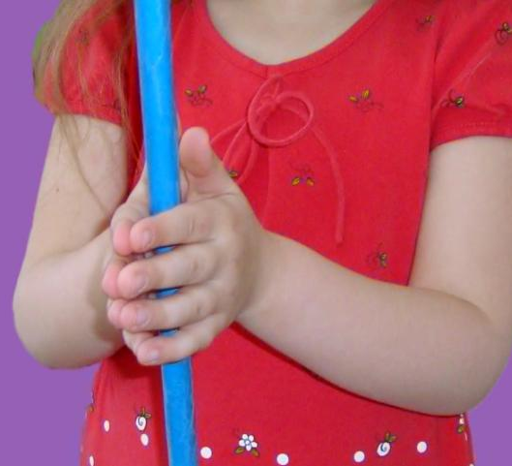 | Дети катают палочку между ладоней
Небо тени свесило, 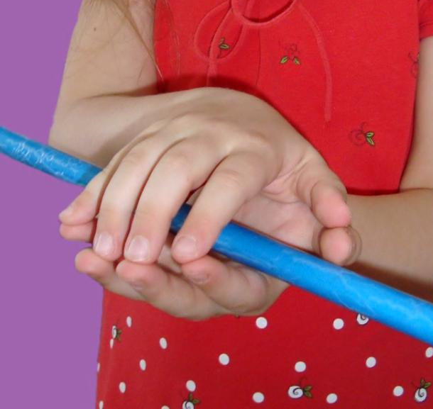 | Кладут палочку на ладонь, другую ладонь кладут сверху куполом, соединяют кончики пальцев обеих рук
Расшумимся весело, 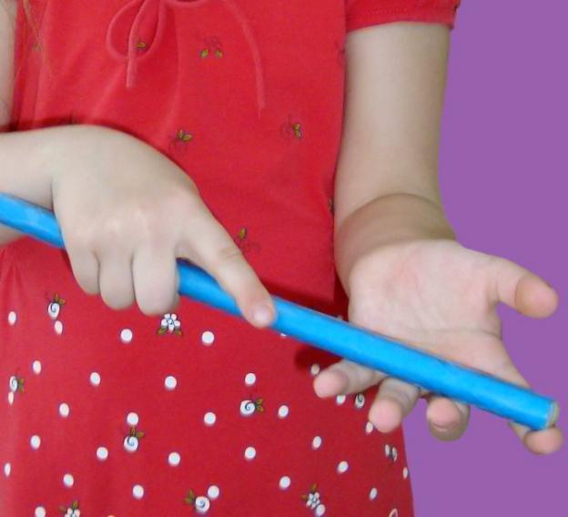 | легко ударяют палочкой поочередно по всем пальчикам руки
Бегать нам пора! 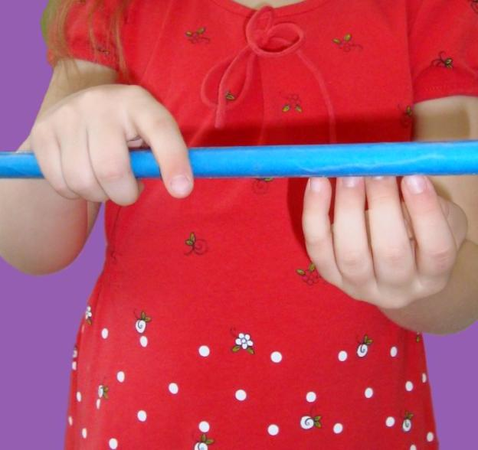 | Пальчики «бегают» по палочке
Раз, два, три, четыре, пять,  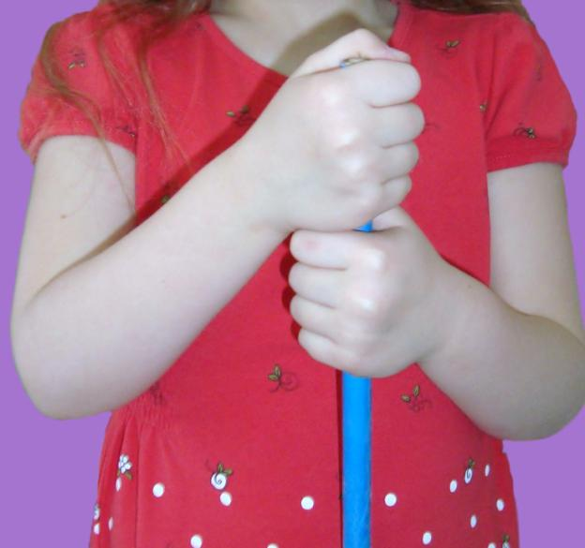 | Начиная сверху обхватывать палочку правым – левым кулачком, продвигаться вниз на каждое слово
Начинаем мы играть!  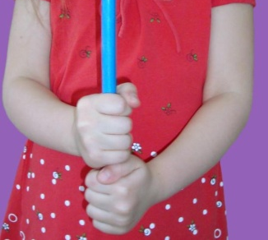 | вниз

«Совместная деятельность с детьми по сказке В.Сутеева «Мешок яблок»

Цель: Знакомство детей со сказкой В. Сутеева «Мешок яблок»

Задачи:
- Формировать представления детей о грибах, овощах, фруктах.
- Развивать умение детей правильно оценивать поступки персонажей и события произведения, соотносить их с поступками людей.
- Формировать умение детей переносить сюжет сказки в игру с использованием различных видов театра.
- Развивать память, внимание и мышление детей.
- Развивать координацию и двигательную активность, эмоциональную выразительность детей; выразительность и темп речи, силу голоса.
- Формировать познавательный интерес детей; интерес к литературным произведениям.
- Воспитывать чувство справедливости, взаимовыручки, дружеское отношение друг к другу; бережное отношение к природе и её обитателям.

Оборудование: набор фруктов, настольный театр.

Ход:
Чтение сказки и просмотр мультфильма В. Сутеева «Мешок яблок»»
Беседа по сказке.
- Кто главный герой сказки? (заяц).
- Какой заяц в сказке? (заботливый, щедрый, добрый, но – трусливый) .
- Что помешало зайцу снова набрать яблок для своей семьи?
- Ребята, а какая ворона в этой сказке? (вредная, завистливая) .

Лепка «Яблоки для зайчат»
Беседа по ЗОЖ: «Мы едим полезные фрукты»
Физкультминутка «Яблоко»
Вот так яблоко! Оно – Встали. Руки в стороны
Соку сладкого полно Руки на пояс
Руку протяните, Протянули руки вперёд
Яблоко сорвите. Руки вверх
Ветер ветку стал качать, Качают вверху руками
Трудно яблоко достать Подтянулись
Подпрыгну, руку протяну Подпрыгнули
И быстро яблоко сорву! Хлопок в ладоши над головой
Вот так яблоко! Оно – Встали. Руки в стороны
Соку сладкого полно. Руки на пояс.

П/и «Зайка», «Бездомный заяц»

Загадки о фруктах.

Опытно – исследовательская деятельность – определение фруктов на вкус.

Дидактическая игра «Чудесный мешочек»

Настольные театр по сказке «Мешок яблок»

Физкультминутка Изображение детьми «Как заяц тащил тяжелый мешок с яблоками», «Как убежал от волка», «Мокнущего под дождем зайца».

Литературная викторина по произведениям Сутеева.
Цель: Закрепить знания о творчестве В.Г. Сутеева
Задачи:
Образовательные
- упражнять в умении определять и называть произведения по отрывку, отгадывать загадки;
Развивающие
- развивать творческое воображение, память, эмоционально передавать переживания действующих лиц, развивать диалогическую речь, умение поддерживать беседу, активизировать словарь;
Воспитательные
- воспитывать любовь к художественной литературе.

Материалы:
- выставка книг В. Г. Сутеева;
- портрет писателя; детские рисунки;
- детские костюмы для инсценировки (действующие лица: муравей, бабочка, мышка, воробей, заяц, лиса, лягушка, гриб);
- предметы, упоминаемые в сказках;

Ход занятия:
Воспитатель.
- Ребята! Вы никогда не задумывались, почему серьёзные взрослые люди сочиняют книги для детей? (ответы детей). Скорее всего, потому, что каждый взрослый в душе ребёнок, ему хочется оставаться подольше в теплом и уютном мире сказки. Приглашаю вас в сказку – в мир, полный добра, чудес, волшебства и тайн!
Стоит пенёк, на пеньке - теремок, а в теремке живут серьёзные, обстоятельные зверушки – запасливый Ёжик, трусоватый, но добрый Заяц, любопытные котята и хозяйственный Щенок… Сегодня наша встреча будет посвящена детскому писателю, художнику, кинорежиссеру Владимиру Григорьевичу Сутееву (рассказывает биографию, обращает внимание на выставку книг, рисунки детей).

Первое задание.
- Я буду зачитывать отрывки из книги, а вы должны отгадать, из какой книги эти строчки.
«Заяц с кочки на кочку прыгает. Ёжик позади идёт, перед собой палкой дорогу проверяет.
- Эй, Колючая Голова, что ты там плетешься еле-еле? Наверно, твоя палка…» («Палочка - выручалочка»).
«Набрал заяц полный мешок яблок. Мешок тяжелый – не поднять. С трудом потащил его Заяц волоком по лесной тропинке» («Мешок яблок»).
«Как–то раз застал Муравья сильный дождь. Куда спрятаться?» («Под грибом»).
«Щенок поднял голову, посмотрел – никого нет. Это наверно, мне приснилось, - подумал он и улегся поудобнее.» («Кто сказал - Мяу»)
« - Я иду гулять, - сказал Утенок. – Я тоже, - сказал Цыпленок» («Цыпленок и утенок»)
«- Ква-ха-ха! Ква-ха-ха! - засмеялся Лягушонок. - Куда же вы годитесь?! - И так стал хохотать - чуть было не захлебнулся.» («Кораблик»)
Воспитатель.
- Молодцы!

Второе задание.
- Я буду загадывать загадки, а вы скажите, в каких рассказах встречается тот, о ком мы с вами говорим (презентация с картинкой-отгадкой).
Удивительный портной,-
Нет катушки ни одной,
И машинки швейной нет,
И утюг не разогрет…
Но зато иголки есть.
Сколько? И не перечесть! (Н. Найдёнова).
- Назовите рассказы, где встречается отгадка, т.е. Ёж («Палочка-выручалочка», «Мешок яблок»).
Над цветком порхает, пляшет,
Веерком узорным машет.
(Бабочка – рассказы «Под грибом», «Цыплёнок и Утёнок»).

Мохнатенькая, Усатенькая,
Ест и пьёт,
Песенки поёт.
(Кошка, кот – рассказ «Кто сказал «мяу!»)

Само с кулачок,
Красный бочок,
Тронешь пальцем – гладко,
А откусишь – сладко.
(Яблоко - рассказ«Мешок яблок»).
Сидит в норке,
Ест хлеба корку.
(Мышонок – рассказы «Под грибом», «Кто сказал «мяу!»?», «Кораблик»,).

Он носом в землю постучит,
Взмахнет крылом и закричит,
Кричит он даже сонный,
Крикун неугомонный.
(Петух – рассказ «Кто сказал «мяу!»).

Воспитатель.
- А теперь третье задание. Я буду доставать разные предметы, а вы скажите, кому принадлежит тот или иной предмет, или из какой он сказки.
Палка («Палочка – выручалочка»).
Яблоко («Мешок яблок»).
Ореховая скорлупа («Кораблик»).
Гриб («Под грибом»)
Яйцо («Цыпленок и утенок»)
Пчела («Кто сказал – Мяу»)

